**Omscholen tot masseur, iets voor mij?**

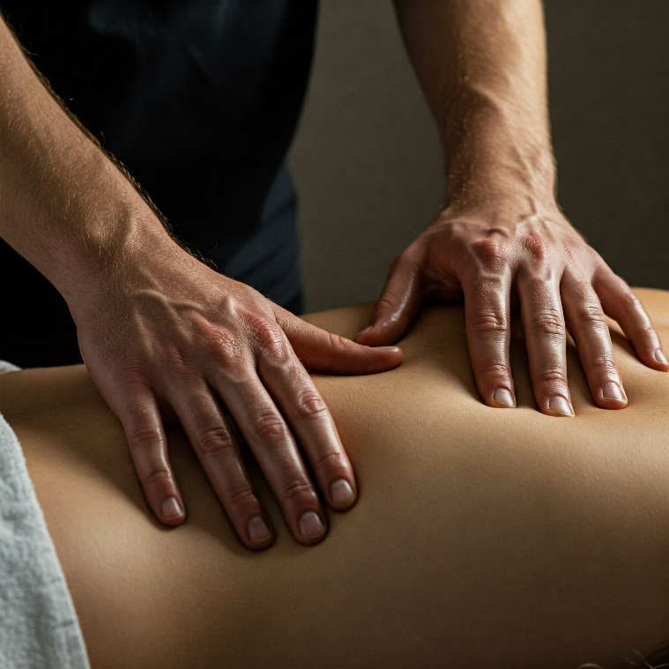

Zie je slechter of helemaal niets ben je op zoek naar een beroep waarin je jouw sterke tastzin kunt benutten? Dan zou masseren weleens de perfecte keuze voor jou kunnen zijn. Veel mensen met een visuele beperking hebben een sterker ontwikkeld tastvermogen. Het idee dat een visuele beperking je zou kunnen belemmeren in een carrière als masseur, is dan ook achterhaald.

Maar hoe werkt dat precies? En wat heb je nodig om aan de slag te kunnen? In dit artikel gaan we dieper in op de mogelijkheden en ervaringen van masseurs met een visuele beperking.

Dit artikel is gebaseerd op de samenwerking tussen Visio en massagetrainer Paul Vrenken. Behalve massage trainer ook eigenaar van Blindenmassage Nederland.

Visio en Paul werken enkele jaren samen, hierover later meer. Samen gaan we in op een aantal veel gestelde vragen over massage en het werken als masseur. Hierbij deelt Paul zijn ervaring uit de opleidingspraktijk.

# Is een beroep als masseur wel mogelijk met een visuele beperking?

Ja, dat is zeker mogelijk. Masseren is een beroep waarbij je voornamelijk je handen gebruikt, waardoor het voor iemand die weinig of niets ziet prima te doen is.

# Wat onderscheidt een visueel beperkte masseur van een andere masseur?

Mensen die weinig of niet zien, ontwikkelen vaak hun andere zintuigen, zoals het tastvermogen, sterker. Dit kan ertoe leiden dat zij gedetailleerder en bewuster kunnen voelen tijdens het geven van een massage. Daardoor zijn zij in veel gevallen beter in staat om spanning in het lichaam te detecteren. In sommige culturen worden blinde of slechtziende masseurs om deze reden zelfs als vaardiger beschouwd dan hun goedziende collega’s.

# Wie kan met helpen met het vinden van werk als masseur?

[Visio Zicht op Werk](https://www.visio.org/werk-re-integratie-visio-zicht-op-werk/) werkt inmiddels al een aantal jaren met Paul samen. Paul verzorgt hierbij de opleiding tot masseur. Visio begeleidt vervolgens masseurs naar een passende werkomgeving.

# Waar kan ik aan de slag als masseur?

Als masseur kun je aan de slag bij verschillende organisaties zoals een schoonheidssalons of praktijken voor fysiotherapie, sauna’s, sportteams of sportscholen, hotels en wellnesscentra. Dat kan in loondienst, maar je kunt ook als zelfstandige je eigen praktijk beginnen.

# Wat heb ik nodig om als masseur te kunnen werken?

Om als masseur te kunnen werken, heb je uiteraard een gedegen opleiding nodig. Er zijn speciale opleidingen beschikbaar voor mensen met een visuele beperking, zoals bij Blindenmassage Nederland of The Chairmen at Work. Deze organisaties zijn gespecialiseerd in het opleiden van mensen met een visuele beperking tot masseur.

Verder heb je, behalve de reguliere zaken die je nodig hebt voor een massagepraktijk zoals een stoel of massagetafel of communicatie- en administratiespullen, geen dure spullen of ingewikkelde hulpmiddelen nodig.

Wat verder nodig is om een goede praktijk te voeren is een goede basis in anatomie, massagetechnieken en klantcommunicatie. Daarnaast is het belangrijk om te blijven oefenen en feedback te vragen aan je klanten om je vaardigheden te verfijnen.

# Heb je aangepaste hulpmiddelen nodig tijdens het masseren?

In de praktijk heb je normaliter als masseur met een visuele beperking geen aangepaste hulpmiddelen nodig. Tijdens de opleiding zijn er wel hulpmiddelen beschikbaar zoals een skeletpop of audiomateriaal, maar tijdens het masseren zelf draait het vooral om je handen en het gebruik van je gevoel. Sommige masseurs met een restvisus gebruiken mogelijk visuele hulpmiddelen, bijvoorbeeld voor de registratie van gegevens. Maar deze zaken hangen af van de persoonlijke situatie.

# Wat wordt er van mij verwacht als masseur?

Als masseur wordt er van je verwacht dat je cliënten op een professionele manier kunt behandelen en dat je hun comfort en welzijn vooropstelt. Goede communicatie, klantgerichtheid en het vermogen om op subtiele manieren spanning en knopen in het lichaam te detecteren en verantwoord te behandelen, zijn belangrijk. Het is ook belangrijk dat je kunt omgaan met feedback en bereid bent om je techniek voortdurend te verbeteren. Dat zijn allemaal onderwerpen die je leert en waarop getoetst wordt in de opleiding.

# Zijn er opleidingen voor masseurs met een visuele beperking?

Ja, er zijn specifieke opleidingen voor mensen met een visuele beperking.

[Blindenmassage Nederland](https://www.triskal.org/) is een voorbeeld van een organisatie die dergelijke opleidingen aanbiedt. Deze opleidingen zijn CRKBO-geregistreerd en worden volledig afgestemd op de specifieke behoeften van de deelnemers. Opleidingen worden vaak in kleine groepen of individueel gegeven, zodat er voldoende persoonlijke aandacht is en het lesmateriaal aangepast kan worden aan de deelnemers.

Een andere opleiding is [The Chairmen at Work](https://www.thechairmenatwork.com/stoelmassage-op-locatie/?gad_source=1&gclid=CjwKCAiA5eC9BhAuEiwA3CKwQkERnS35vrxgdSgUe3-UEOJmkDvc9A_AB26ontPKwn0P2rv_7YtMvBoCqigQAvD_BwE). Zoals de naam al zegt is deze opleiding gericht op stoelmassage.

# Waarom zijn er een speciale opleidingen voor visueel beperkte masseurs?

Een speciale opleiding voor mensen met een visuele beperking is belangrijk omdat deze mensen vaak andere leermethoden nodig hebben. Groepslessen met goedziende deelnemers kunnen soms lastig zijn, omdat er veel met presentaties en beeldschermen wordt gewerkt. Daarom wordt er bij Blindenmassage Nederland vaak individueel of in kleine groepjes lesgegeven. De focus ligt op het versterken van de vaardigheden die mensen met een visuele beperking al hebben, zodat ze het vak optimaal kunnen beheersen. Ook wordt er gebruikgemaakt van ingesproken lesmateriaal en video’s voor degenen die nog enig zicht hebben.

# Kun je iets vertellen over het materiaal en de duur van de opleiding?

De opleiding die Blindenmassage Nederland aanbiedt, is volledig afgestemd op de deelnemer en is CRKBO-geregistreerd. Dit betekent dat de opleiding aan bepaalde kwaliteitsnormen voldoet. Het lesmateriaal bestaat uit pdf-documenten en is ingesproken. De anatomie is een basis-uitgangspunt tijdens de opleiding. Deze die wordt vooral in de praktijk ervaren en geleerd. Voor mensen met enig zicht zijn er ook video's beschikbaar. Omdat de opleiding vaak individueel wordt gegeven, is zowel het tempo als de inhoud afgestemd op de persoonlijke behoeften van de deelnemer. De basisopleiding duurt gemiddeld 7 tot 10 dagen, waarbij de planning flexibel is en in overleg met de deelnemer wordt bepaald.

# Op welke locaties wordt er getraind?

Blindenmassage Nederland biedt trainingen aan op verschillende locaties in Nederland en sinds 2023 ook in Spanje. In het opleidingscentrum in Spanje kunnen deelnemers all-inclusive verblijven in een aangepaste woning. Dit stelt studenten in staat om zich zonder afleiding volledig op de opleiding te kunnen concentreren. Bianca Wessel, van [Praktijk Bianca](https://praktijkbianca.nl/) is opgeleid door Paul als docent. In Nederland kunnen de trainingen door Paul of Bianca op locatie van de student worden verzorgd of wordt voor een verblijfslocatie in Melissant gezorgd en in de praktijk van Bianca opgeleid. Dit gebeurt in overleg met de student.

# Hoe is de werkwijze van Blindenmassage Nederland?

Bij Blindenmassage Nederland wordt de opleiding benaderd vanuit het gevoel. Het leerproces bestaat uit drie stappen: voelen, ervaren en geven. Er wordt pas verder gegaan naar de volgende stap als de deelnemer de techniek volledig onder de knie heeft. Dit proces wordt ondersteund met herhaling en tussentijdse toetsen. De deelnemers leren stoelmassage, ontspanningsmassages en sport- of klassieke massages te geven, en het examen wordt afgenomen door een fysiotherapeut of een gediplomeerd masseur. Daarna kunnen er eventueel nog bijscholingen worden gevolgd in bijvoorbeeld Holistic Pulsing, drukpuntenmassage, voetreflexologie et cetera.

# Wat zijn de resultaten?

De resultaten zijn volgens Paul Vrenken veelbelovend. Deelnemers groeien aanzienlijk tijdens hun traject en passen hun nieuwe vaardigheden toe in verschillende situaties. Sommige deelnemers gebruiken hun kennis voornamelijk thuis of binnen hun familiekring, terwijl anderen een praktijk aan huis hebben, werken bij schoonheidssalons of samenwerken met fysiotherapeuten. Ook worden masseurs met een visuele beperking ingezet door bedrijven zoals [thechairmenatwork.com](http://thechairmanatwork.com/), die stoelmassages aanbieden.

# Wordt de opleiding vergoed?

De kosten van de opleiding hangen af van de duur en locatie, en dit wordt tijdens een intakegesprek besproken, net als je motivatie en doelstellingen. De opleiding kan onder bepaalde voorwaarden worden vergoed door het UWV, omdat Blindenmassage Nederland een erkende leverancier is voor re-integratietrajecten. Daarnaast zijn er mogelijkheden voor subsidies of sponsoring.

# Wat zijn ervaringen van andere masseurs met een visuele beperking?

De ervaringen van deelnemers zijn overwegend positief. Zo is er een interview met Paul Vrenken, Winston Manuela (deelnemer), en Sharon Lee Melfor (begeleider) beschikbaar op de podcast [De Nectar van Blindenmassage](https://open.spotify.com/show/5u88Vp7PNYNzdZUL93fOwc). Dit interview geeft inzicht in de persoonlijke ervaringen van deelnemers.

# Met wie kan ik contact opnemen voor meer informatie?

Voor meer informatie over re-integratie en opleidingen kun je terecht bij:

[Visio Zicht op Werk](https://www.visio.org/werk-re-integratie-visio-zicht-op-werk/)

Mail: [SecretariaatVZoW@visio.org](mailto:SecretariaatVZoW@visio.org)

Telefoon: 088 5858 585

Voor de opleiding tot masseur voor visueel beperkte mensen kun je terecht bij:

[Blindenmassage Nederland](http://www.triskal.org/) via de website [www.triskal.org](http://www.triskal.org)

Mail: [paul@triskal.org](mailto:paul@triskal.org)

Telefoon: 06 31992245